面料采集

1. 概述
   1. 给面料照相、编辑后加入到用户自己的面料库中
2. 面料管理理UI展示



* 1. 由以下几部分组成:Title，更多操作，面料类型，新增面料类型
  2. 页面TITLE显示：返回按钮+“面料管理”的TITLE显示
  3. 更多操作:点击后弹出删除操作项，具体见第三大点说明
  4. 面料类型文件夹默认显示其中排序最靠前的4张面料图，用4方格的方式显示。如果不足4张，则有多少显示多少。

1. 点击删除后，UI会变为如下状态显示



* + 1. 左上角为关闭当前状态，返回到“面料管理”页面
    2. 右上角为全选，表示选中所有面料类型
    3. 除了“无归属”这个系统自带的面料类型外，其它类型都在其左上角有一个勾选的图标。点中表示选中这个面料类型
    4. 最下方为删除按钮，点击后还需要给一个二级提示框用来确认用户的操作。
       1. 该删除操作只是删除面料类型定义，并不会把里面的面料图给真正删除掉，而是把它们全部移动到“无归属”这个系统自带的类型中。

1. 面料类型
   1. 点击面料类型（包括无归属这个）后，进入到该类型内，UI显示如下



* + 1. 页面TITLE显示：返回按钮+“类型名”的TITLE显示
    2. 新增面料按钮，点击后进行新增面料流程
    3. 按时间排列的具体面料图
       1. 关于时间的显示
          - 今年的，显示XX月XX日 星期X
          - 今年以前的，显示XXXX年XX月XX日 星期X
    4. 面料图显示：面料图像及面料命名，点击后进入下面的界面



* + - 1. 左上角为返回上一个界面
      2. 右上角为分享，暂时不制作
      3. 中间显示面料图像
      4. 图像下面显示面料名
      5. 最下方偏左为编辑按钮，点击后进入面料编辑状态
      6. 最下方偏右为删除按钮，点击给出二次确认，确定后删除该面料图
    1. 面料编辑，UI如下



* + - 1. 最上方为面料图
      2. 中间为面料名字，默认显示当前名字，并且为全选可编辑状态
      3. 面料比例调节滑竿，比例越大，面料缩得越小，在沙发模型上的纹理显示的就越密。默认显示当前已经设置的比例。
      4. 左下为返回上一界面
      5. 右下为确认修改。点击后保存修改并返回上一界面。
  1. 更多操作：
     1. 点击后弹出，有重命名，移动到，删除三个按钮
     2. 重命名：点击后，Title变为可输入状态，默认选中全部文字
     3. 移动到：点击后，界面显示如下



* + - 1. 左上角为关闭按钮，点击后返回上一层
      2. Title显示为请选择
      3. 右上角为全选，点击后选中所有面料图像
      4. 所有面料图像都在其左上角有一个勾选的图标。点中表示选中这个面料类型
      5. 最下方按钮为“移动到类型…”，点击后弹出UI



点击一个面料类型进行移动，注：此界面不显示当前面料类型

* + 1. 删除：点击后，界面显示如下



* + - 1. 大致功能与“移动”类似，只是删除时需要一个二级确认窗口来再次确认用户操作
  1. 新增面料
     1. 点击“新增”（+号）进行面料采集流程，UI显示如下



* + - 1. 调用摄像头，进入照相状态
      2. 中偏下显示文字“请对准面料拍摄”
      3. 下左按钮为关闭摄像模式，返回上层UI
      4. 下中为照相，点击拍照完成进入面料编辑状态
         * 照相成功时，整个屏幕需要闪一下，向用户表示成功。
    1. 面料裁剪，UI如下



* + - 1. 此时底图为刚才照相得到的效果。除了裁剪框里的图像外，其它置灰
      2. 裁剪框可以拖动
         * 4个角拖动用来同比放大
         * 上下边拖动变长短
         * 左右边手动变宽窄
         * 拖动裁剪框，移动裁剪框的位置
      3. 左下角为回退到拍摄状态
      4. 右下角为保存当前裁剪框内容，进入面料编辑状态
    1. 面料编辑，UI显示如下



* + 1. 操作同4-a)-v，在此不再赘述。只是点击右下“确定”按钮后，进入到4-a)界面

1. 新增面料类型
   1. 点击“+”号后，该UI变为如下显示：



* 1. 默认显示文字为“新增类型名”，并全部选中。输入确认后，名字直接保存。

1. 其它
   1. 面料类型名不能重复，最多10个字符，5个汉字，可由英文+数字+符号组成
   2. 面料名也不能重复，最多10个字符，5个汉字，可由英文+数字+符号组成

优化1：各部件单独调节

|  |  |
| --- | --- |
| 当前问题 | 存在各个部位的材料大小需求不一致的情况 |
| 解决方案 | 1. 初始是默认选择坐垫和靠垫作为对象进行调节 2. 左右滑动，可以查看该比例下单个部件的效果，包含坐垫和靠垫、大包、腰包、头枕，从左到右顺序为：坐垫和靠垫（命名为整体）、大包、腰包、头枕 3. 比例是调节面料大小的，因此在任一部件下都显示同一比例 4. 在任一部件/整体的预览图下，都可以调节比例，再切换到其他部件，依然应用该比例 5. 保存时保存当前比例的面料 |

优化2：缩略图

|  |  |
| --- | --- |
| 当前问题 | 在面料缩略图预览中，显示不清晰 |
| 解决方案 | 1. 缩略图显示效果为正方形填充，即如果原图为长方形，显示中间正方形的部分 2. 优化压缩算法，提高缩略图分辨率，效果参考图： |

优化3：<增加>材质选择

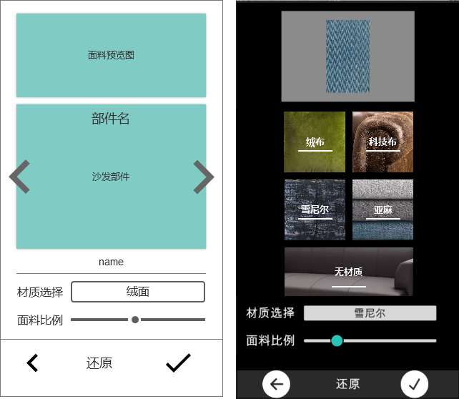

1. 功能描述

* 增加面料属性：材质
* 材质在采集面料以后设置面料，设置材质以后，保存到面料属性中
* 所有面料默认为无材质，通过操作替换。替换材质后，面料预览图实时预览效果，同时沙发部件上也实时预览该材质下的面料效果
* 材质分类由系统预设，用户不能修改
* 面料比例编辑和材质选择编辑是独立功能，可交替使用
* 在AR沙发配色中，将材质效果应用到沙发实景效果中

1. UI修改

* TOP：面料预览图（见文档前面部分）
* BODY：沙发部件预览图（见文档前面部分）
* BOTTOM：操作区
* 面料命名输入框：将原在面料预览区下方的输入框移到沙发部件预览下方，使操作区更加集中
* 材质选择：包括<材质选择>标题和选项框

选项框默认显示为无材质

点击选项框，弹出材质选项界面

点击选项界面的任意选项，替换材质，同时关闭选项框

点击选项界面的其他位置，不替换材质，关闭选项框

* 面料比例：见上
* 确认返回：见上

优化4：<增加>旋转功能

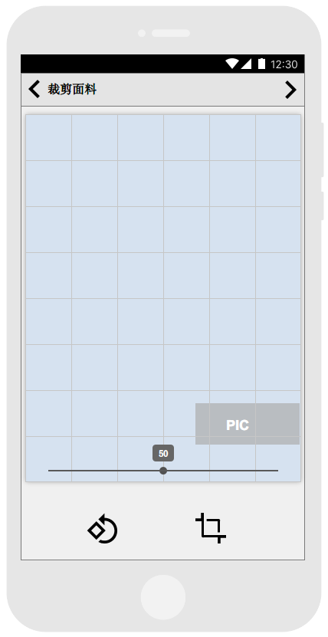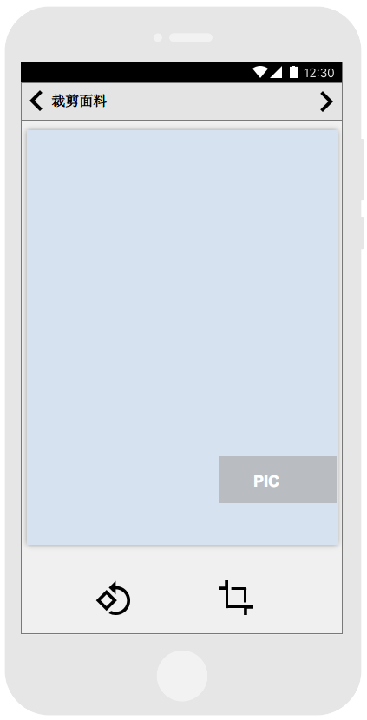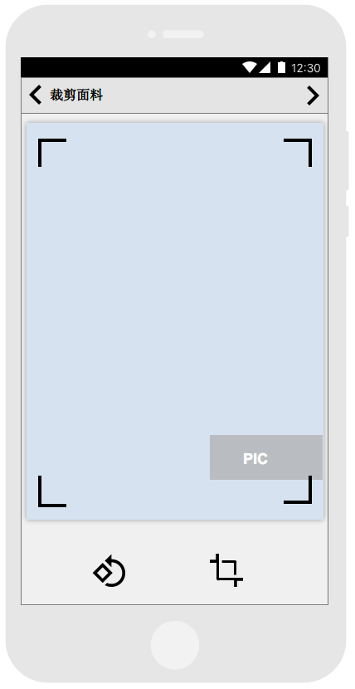

1. 功能描述

* 面料采集过程中，拍照后增加旋转功能
* 点击<旋转按钮>，角度调节滑杆默认为0°，滑动角度调节滑杆，可调整-45°到45°

1. UI描述